Билет 7. Сила упругости, закон Гука. Вес. Невесомость.
Сила — количественная мера действия тел друг на друга, в результате которого тела получают ускорение.
Силы упругости — электромагнитные силы.
Сила упругости — сила, возникающая в упруго-деформированном теле, и стремящаяся вернуть телу исходную форму. Приложена к месту приложения деформирующей силы и противонаправлена ей.
Деформация — изменение формы или размера тела
- Упругие деформации — деформации, которые исчезают после того, как на тело перестают действовать внешние силы
- Пластические деформации — деформации, которые остаются либо полностью, либо частично после прекращения действия внешних сил
Природа сил упругости
При растяжении (сжатии) тела расстояния между молекулами увеличивается (уменьшается), силы притяжения (отталкивания) превосходят по модулю силы отталкивания (притяжения). Между молекулами действуют силы притяжения (отталкивания) и препятствуют растяжению (сжатию) тела.
Деформации
- Растяжение Примеры: резина, пружина.
- Сжатие Примеры: мяч при ударе, пружина.
- Сдвиг
- Изгиб (неоднородное растяжение\сжатие)
- Кручение (неоднородный сдвиг)
Закон Гука

Закон Гука выполняется при малых растяжениях.
- Механическое напряжение — физическая величина, численно равная отношению силы упругости к площади сечения, к которой он приложена.
Механическое напряжение характеризует состояние деформированного тела.

Пусть на стержень длинойи площадью поперечного сеченияподвергся растяжению на величину под действием силы. В теле возникает нормальное напряжение.
Тогда относительное удлинение .
Закон Гука трактуется так: механическое напряжение, возникающее в теле при упругой деформации растяжения (сжатия), прямопропорционально относительному удлинению (сжатию).

Модуль Юнга — постоянная величина для вещества.
Рассмотрим тело, которое мы растягиваем.
Построим график зависимости механического напряжения от относительной деформации.
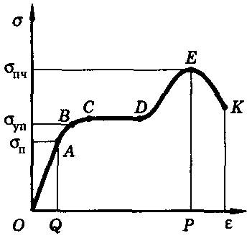
ОА — участок, где выполняется закон Гука.
А — предел пропорциональности.
АВ — закон не выполняется, длина восстанавливается.
В — предел упругости.
СD — удлинение не требует увеличения внешнего напряжения.
Е — предел прочности, образуется узкая часть некоторого сечения, которая рвется и при меньшем растяжении.
К — тело рвется.
Вывод формулы

Последовательное соединение пружин

Получили уравнение от одной переменной k; тогда оно имеет одно решение. Подставим . Все сходится. +
Параллельное соединение пружин

Вес
Вес тела — сила, с которой тело, вследствие его притяжения Землей, действует на опору или растягивает подвес.
- Тело и опора неподвижны или движутся без ускорения
Опора действует на тело с силой→По 3-му закону Ньютона тело действует на опору с силойи
Тело не движется или движется без ускорения → →
Если,

- Тело и опора движутся с ускорением
Вертикально вверх | Вертикально вниз
По второму закону Ньютона | По второму закону Ньютона
Вес тела больше, чем без ускорения | Вес тела меньше, чем без ускорения
Если,
Тело не давит на опору
Такое состояние тела называется невесомостью.

Когда космический корабль во время запуска набирает скорость с ускорением в N раз превышающим g, их вес становиться в N+1 раз больше обычного. Они испытывают «перегрузку».
Коэффициент перегрузки — отношение веса тела к весу в нормальных условиях.
Например, на поверхности Юпитера ускорение свободного падения в 2,5 раз больше земного. Такая же ситуация будет происходить при подъеме в лифте на Земле с ускорением 1,5g.

